МИНИСТЕРСТВО ЦИФРОВОГО РАЗВИТИЯ, СВЯЗИ И МАССОВЫХ КОММУНИКАЦИЙ РОССИЙСКОЙ ФЕДЕРАЦИИ

Ордена Трудового Красного Знамени федеральное государственное бюджетное учреждение высшего образования

**«Московский технический университет связи и информатики»**

Лабораторная работа №4

**Модули и пакеты: импорт, создание, использование**

**по дисциплине**

**«Введение в информационные технологии»**

Выполнил: студент гр. БВТ2403

Афонина Е.Э.

Проверил:

Москва, 2024 г.

**Цель работы:** понять, как импортировать модули и пакеты в Python, научиться создавать собственные модули и пакеты, изучить способы использования модулей и пакетов для структурирования программы.

**Оборудование:** компьютер с установленным программным обеспечением Python.

**Практика:**

Задача 1

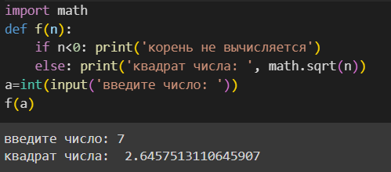

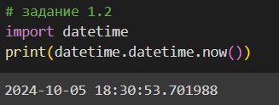

Задача 2

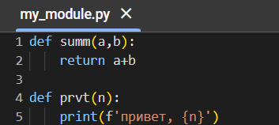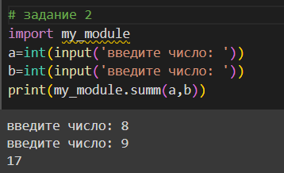

Задание 3

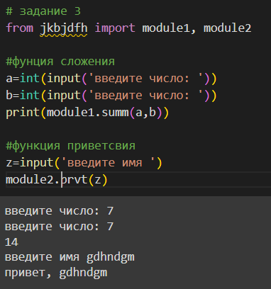

**Вывод:** освоили принципы определения и использования функций в языке программирования Python, понять механизмы передачи аргументов в функции, научиться применять функции для решения практических задач, а также изучить базовые алгоритмические конструкции.